АДМИНИСТРАЦИЯ ЛЕНИНГРАДСКОЙ ОБЛАСТИ
КОМИТЕТ ПО СОХРАНЕНИЮ КУЛЬТУРНОГО НАСЛЕДИЯ ЛЕНИНГРАДСКОЙ ОБЛАСТИ

ПРИКАЗ

«___»____________2021 г. №___________________
Санкт-Петербург

Об установлении предмета охраны объекта культурного наследия регионального значения «Жилой дом 1889 г.», по адресу: Ленинградская область, Тихвинский муниципальный район, Тихвинское городское поселение, г. Тихвин, ул. Васильева, 9

В соответствии со ст. 9.2, 20, 33 Федерального закона от 25 июня 2002 года № 73-ФЗ «Об объектах культурного наследия (памятниках истории и культуры) народов Российской Федерации», п. 2.2.1, Положением о комитете по сохранению культурного наследия Ленинградской области, утвержденным постановлением Правительства Ленинградской области от 24 декабря 2020 года № 850, Положением о едином государственном реестре объектов культурного наследия (памятников истории и культуры) народов Российской Федерации, утвержденным приказом Минкультуры России от 3 октября 2011 года № 954, приказываю:
1. Установить предмет охраны объекта культурного наследия регионального значения «Жилой дом 1889 г.», местонахождение: Ленинградская область, Тихвинский муниципальный район, Тихвинское городское поселение, г. Тихвин, ул. Васильева, 9, принятого под государственную охрану решением Леноблисполкома от 27.07.1987 № 325 «Об утверждении дополнительного списка вновь выявленных памятников архитектуры и садово-паркового искусства Ленинградской области», согласно приложению к настоящему приказу.
2. Комитету по сохранению культурного наследия Ленинградской области обеспечить:
- внесение соответствующих сведений в Единый государственный реестр объектов культурного наследия (памятников истории и культуры) народов Российской Федерации;
- обеспечить размещение настоящего приказа на сайте комитета по сохранению культурного наследия Ленинградской области в информационно-телекоммуникационной сети «Интернет».
3. Настоящий приказ вступает в силу со дня его официального опубликования.
4. Контроль за исполнением настоящего приказа оставляю за собой.

Заместитель Председателя
Правительства Ленинградской области –
председатель комитета по сохранению
культурного наследия В.О. Цой
Приложение
к приказу комитета
по сохранению культурного наследия
Ленинградской области
от «___» _____________2021 г.
№ _________________________

Предмет охраны
объекта культурного наследия регионального значения
«Жилой дом 1889 г.», по адресу: Ленинградская область, Тихвинский муниципальный район, Тихвинское городское поселение, г. Тихвин, ул. Васильева, 9

№  п/п | Виды предмета охраны | Предмет охраны | Фотофиксация
1 | 2 | 3 | 4
1 | Объемно-пространственное решение: | местоположение: в северо-западной части старого города Тихвина, к северо-западу от пруда в сквере «Летний сад», ограниченного улицами с севера –Васильева, с юга и запада – Ращупкина, с востока – Красной;  одноэтажное, прямоугольное в плане здание, с пристройкой в восточной части (сенями) | 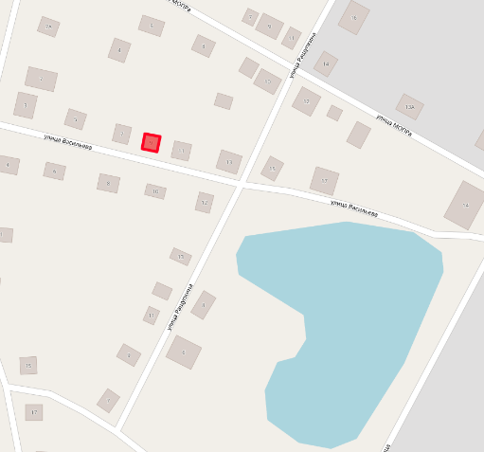
2 | Конструктивная система: | исторические наружные и внутренние капитальные стены исторический материал -дерево;  конфигурация, форма кровли (двускатная), высотные отметки конька крыши, исторический материал стропильной системы-дерево; местоположение, габариты дымохода | 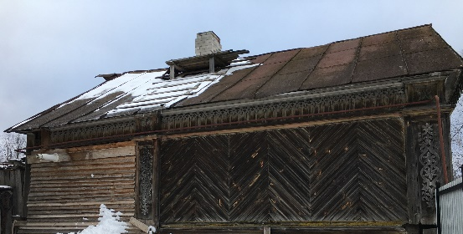
3 | Объемно-планировочное решение: | историческое планировочное решение в габаритах капитальных стен
4 | Архитектурно-художественное решение: | материал и характер отделки фасадов – обшивка деревянными горизонтально уложенными досками (вагонкой), между оконными проемами южного фасада и в центральной части западного фасада «елочкой»;  филенчатые пилястры с накладными резными деталями по углам дома, резьба (пропильная), орнамент (растительный);  резной подзор по периметру крыши, местоположение, конфигурация, материал (дерево);  исторические габариты, местоположение оконных и дверных проемов: форма (прямоугольная), в тимпане фронтона полуциркульное трехчастное окно, материал заполнения (двойные деревянные рамы), рисунок расстекловки оконных заполнений;  оформление оконных проемов плоскими наличниками;  металлический навес в виде арки на кронштейнах, с кованой решеткой*  *утрачен | 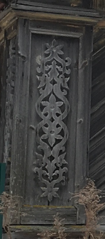  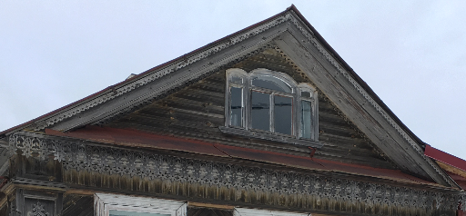  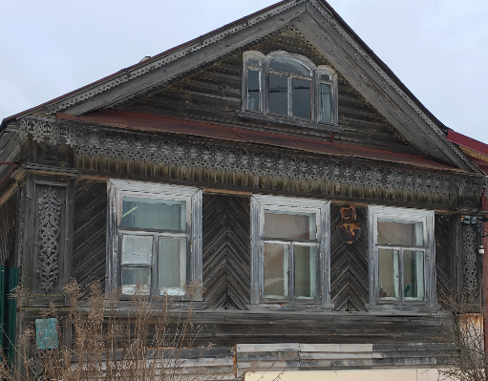  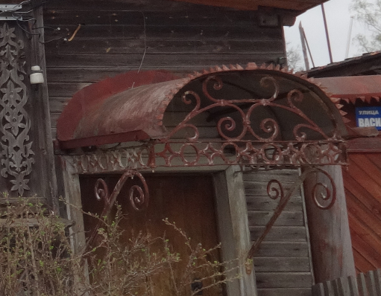

Предмет охраны может быть уточнен в процессе историко-культурных и реставрационных исследований, реставрационных работ.

